Правила оформления документации по ГОСТ в Microsoft Word

ТИТУЛЬНЫЙ ЛИСТ
Титульный лист оформляется строго по ГОСТ, содержит как правило следующие компоненты:
- Министерство / учебное заведение
- Дисциплина
- Название работы
- Тип документа
- Автор
- Преподаватель
- Город, год

НИЖЕ ПРИМЕР ТИТУЛЬНИК С ПОЯСНЕНИЯМИ, А ЕЩЕ НИЖЕ, ТИТУЛЬНИК ДЛЯ КОПИРОВАНИЯ

СРАЗУ СНОСКА: ОФОРМЛЯТЬ ЗАГОЛОВКИ, СОДЕРЖАНИЕ И ТИТУЛЬНИК В ДОМАШНИХ РАБОТАХ НЕ НУЖНО!!!!!!!!!!!
ОФОРМЛЯЕМ ТОЛЬКО АБЗАЦЫ, РИСУНКИ И ТАБЛИЦЫ

МИНИСТЕРСТВО ОБРАЗОВАНИЯ И НАУКИ РОССИЙСКОЙ ФЕДЕРАЦИИ
АВТОНОМНАЯ НЕКОММЕРЧЕСКАЯ ОРГАНИЗАЦИЯ ПРОФЕССИОНАЛЬНАЯ ОБРАЗОВАТЕЛЬНАЯ ОРГАНИЗАЦИЯ МОСКОВСКИЙ МЕЖДУНАРОДНЫЙ КОЛЛЕДЖ ЦИФРОВЫХ ТЕХНОЛОГИЙ «АКАДЕМИЯ ТОП»

Директор филиала АНО ПОО ММКЦТ
Министерство и учебное заведение
«___» _______________ 2026г.
Вставляется только при необходимости утверждать документ директором филиала
______________И.И. Иванова
(подпись)

Указываем, что защищаете: индивидуальный/курсовой проект или диплом
Как правило указывается, что этот документ является пояснительной запиской либо к индивидуальному проекту, либо к курсовому

Тема пишется полностью, без сокращений

ПОЯСНИТЕЛЬНАЯ ЗАПИСКА
к индивидуальному проекту/курсовой работе
на тему: «Разработка модуля автоматизации Billing-платформы Nexus»

студента __________________________________________________________
(специальность, курс, группа)

__________________________________________________________________
(фамилия, имя, отчество)

Руководитель проекта оценка: __________
________________________________________ _________________
(должность, фамилия, имя, отчество) (подпись, дата)

Новочеркасск
2026г
МИНИСТЕРСТВО ОБРАЗОВАНИЯ И НАУКИ РОССИЙСКОЙ ФЕДЕРАЦИИ
АВТОНОМНАЯ НЕКОММЕРЧЕСКАЯ ОРГАНИЗАЦИЯ ПРОФЕССИОНАЛЬНАЯ ОБРАЗОВАТЕЛЬНАЯ ОРГАНИЗАЦИЯ МОСКОВСКИЙ МЕЖДУНАРОДНЫЙ КОЛЛЕДЖ ЦИФРОВЫХ ТЕХНОЛОГИЙ «АКАДЕМИЯ ТОП»

Директор филиала АНО ПОО ММКЦТ
«___» _______________ 2026г.
______________И.И. Иванова
(подпись)

ОТЧЕТ
об учебной/производственной практике

студента __________________________________________________________
(специальность, курс, группа)

__________________________________________________________________
(фамилия, имя, отчество)

Руководитель практики от предприятия оценка: __________
________________________________________ _________________
(должность, фамилия, имя, отчество) (подпись, дата)

Руководитель практики от учебного заведения оценка: __________
________________________________________ _________________
(должность, фамилия, имя, отчество) (подпись, дата)

Новочеркасск
2026г
МИНИСТЕРСТВО ОБРАЗОВАНИЯ И НАУКИ РОССИЙСКОЙ ФЕДЕРАЦИИ
АВТОНОМНАЯ НЕКОММЕРЧЕСКАЯ ОРГАНИЗАЦИЯ ПРОФЕССИОНАЛЬНАЯ ОБРАЗОВАТЕЛЬНАЯ ОРГАНИЗАЦИЯ МОСКОВСКИЙ МЕЖДУНАРОДНЫЙ КОЛЛЕДЖ ЦИФРОВЫХ ТЕХНОЛОГИЙ «АКАДЕМИЯ ТОП»

Директор филиала АНО ПОО ММКЦТ
«___» _______________ 2026г.
______________И.И. Иванова
(подпись)

ПОЯСНИТЕЛЬНАЯ ЗАПИСКА
к индивидуальному проекту/курсовой работе
на тему: «Разработка модуля автоматизации Billing-платформы Nexus»

студента __________________________________________________________
(специальность, курс, группа)

__________________________________________________________________
(фамилия, имя, отчество)

Руководитель проекта оценка: __________
________________________________________ _________________
(должность, фамилия, имя, отчество) (подпись, дата)

Новочеркасск
2026г
СОДЕРЖАНИЕ
Как правило содержание собирается АВТОМАТИЧЕСКИ, ИСХОДЯ ИЗ ВАШИХ ЗАГОЛОВКОМ.
По сути дела, содержание вам необходимо будет просто отформатировать, чтобы оно было более-менее красивым.
На этой странице представлено автоматически собранное и отредактированное содержание + скриншоты как это все сделать

ОГЛАВЛЕНИЕ
ВВЕДЕНИЕ 6
ГЛАВА 1 6
ГЛАВА 2 6
ГЛАВА 3 6
ГЛАВА 4 6
ГЛАВА 5 6

НИЖЕ ЗАГОЛОВКИ-ЗАГЛУШКИ ДЛЯ ДЕМОНСТРАЦИИ СОДЕРЖАНИЯ

ВВЕДЕНИЕ

ГЛАВА 1

ГЛАВА 2

ГЛАВА 3

ГЛАВА 4

ГЛАВА 5

КАК СДЕЛАТЬ СОДЕРЖАНИЕ
- Содержание можно сделать в самом конце, перед финальным редактирование документа
- Необходимо убедиться, что все ваши заголовки являются ссылочными
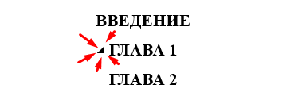
Рисунок 1. Вот это прямоугольный треугольник указывает, что ваш заголовок действительно ссылочный
- Далее проводим следующую серию действий:
  - переходим во вкладку «ССЫЛКИ»
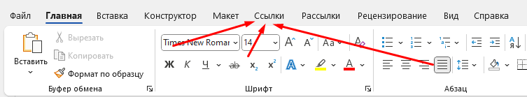
Рисунок 2. Вкладка «Ссылки»
  - ищем кнопку «Оглавление» и нажимаем «Автособираемое оглавление 1»
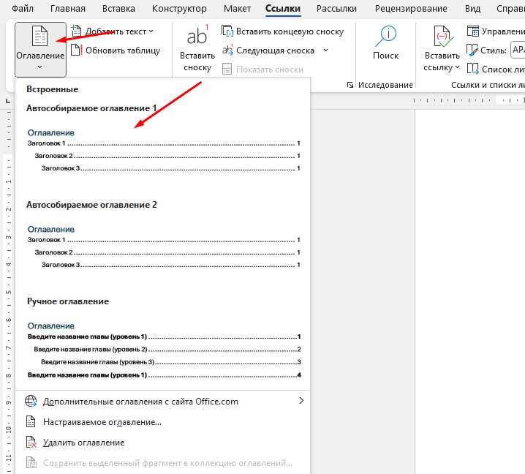
Рисунок 3. Выбираем автособираемое оглавление
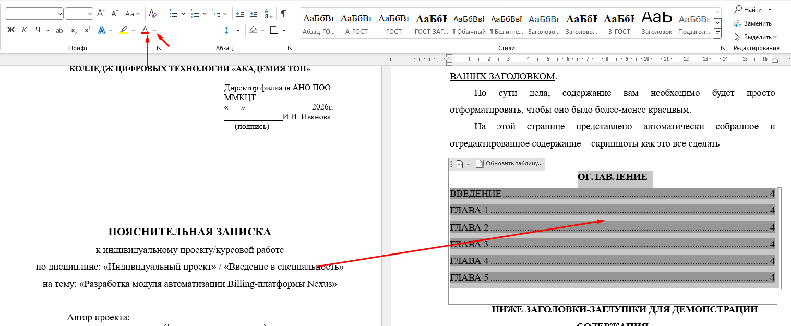
  - далее просто форматируем оглавление по госту, выделяем его полностью, ставим цвет текста «Черный»
Рисунок 4. Выделили оглавление и выбрали черный цвет
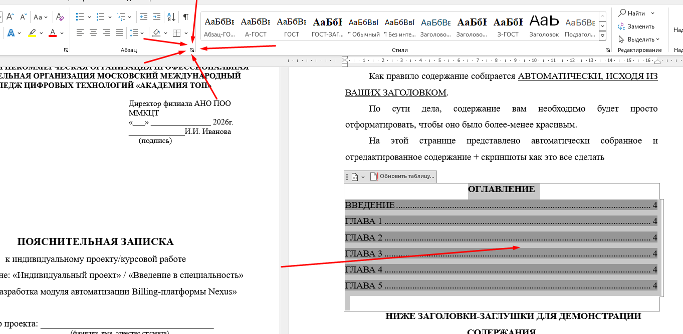
  - далее редактируем стили абзаца: также выбираем оглавление и редактируем
Рисунок 5. Редактирование абзаца
  - далее выставляет базовые настройки, которые мы всегда делаем
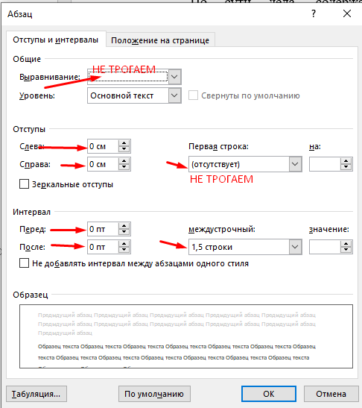
Рисунок 6. Настройки абзаца
Отлично, если все сделали по инструкции, то у вас должно было получиться так, как у меня.

ТРЕБОВАНИЯ К ТЕКСТУ ДОКУМЕНТА
1 Шрифт документа
- Times New Roman
- размер 14 pt
- единый шрифт

2 Межстрочный интервал
- 1,5 строки
- отсутствие лишних интервалов
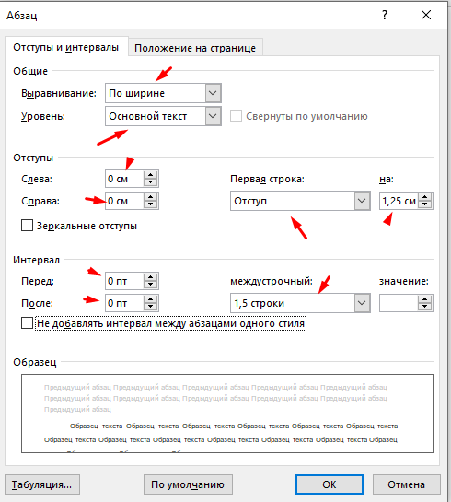
Рисунок 7. Скрин окна «Абзац»
3. Оформление абзацев
- переносы
- запрет ручных пробелов
- неразрывные пробелы

ОФОРМЛЕНИЕ РИСУНКОВ
- Подписи к рисункам и границы рисунка.
Во всем гайде вы могли заметить скриншоты, которые правильно оформлены, придерживайтесь строго тех правил оформления, которые применяются у меня.
Первым делом, после вставки изображения вы добавляете границы рисунку, делается это следующим образом:
  - Два раза нажимаем на изображение и переходим к вкладе «Формат рисунка»
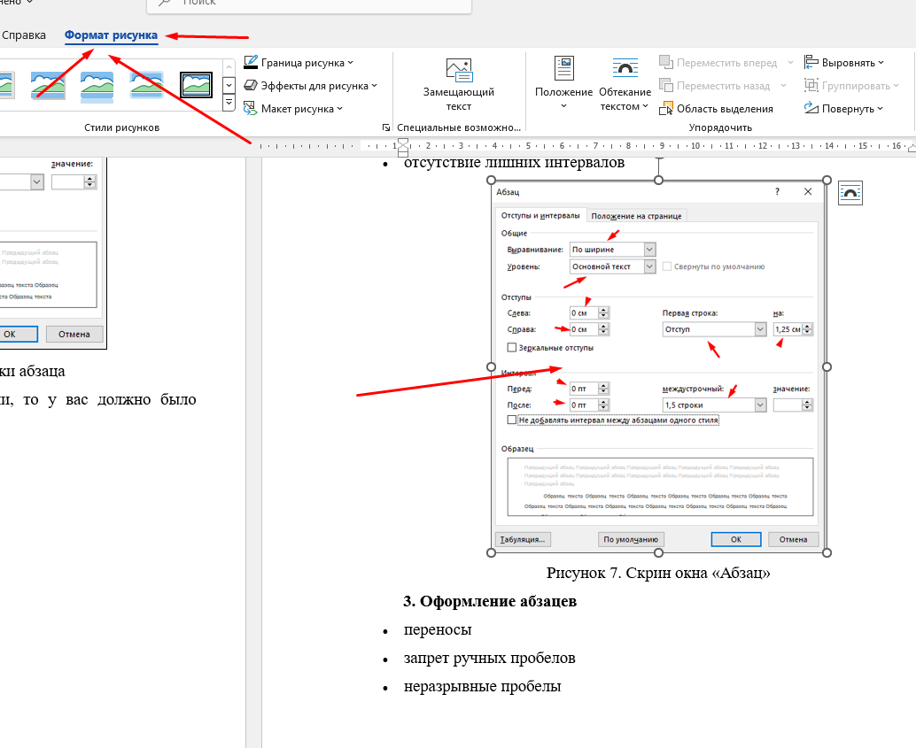
Рисунок 8. Формат рисунка
  - Далее переходим к кнопке «Граница рисунка» и выбираем там черный цвет границы.
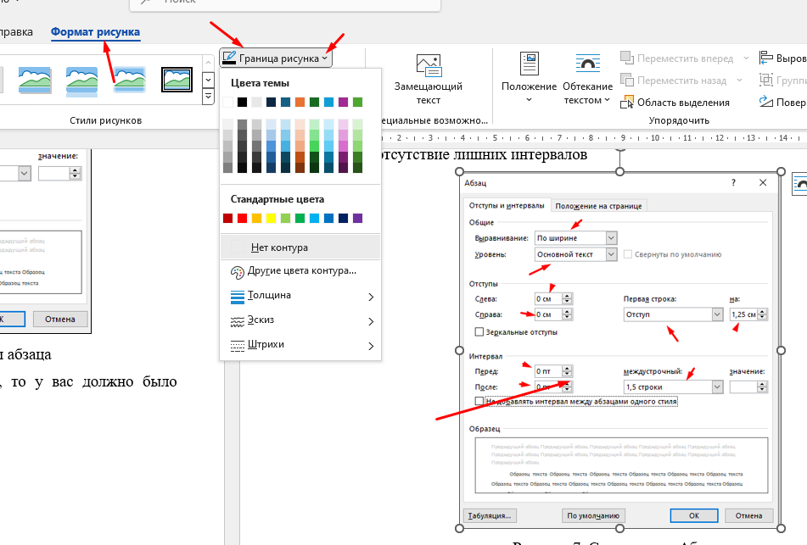
Рисунок 9. Граница рисунка
- Подписи к рисункам должны быть строго как у меня!!!!
Оформляем так: «Рисунок [НОМЕР РИСУНКА]. [ЧТО НА ЭТОМ РИСУНКЕ]»
Примеры оформления можно заметить во всем этом гайде.

ОФОРМЛЕНИЕ ТАБЛИЦ

НИЖЕ ПРИМЕР ПРАВИЛЬНОГО ОФОРМЛЕНИЯ ТАБЛИЦЫ

Таблица 1. Динамика посещаемости студентов во втором полугодии.
№ п/п | Месяц | Всего студентов, кол-во | Посещает, кол-во | Отсутствуют по причине, кол-во | Отсутствует без ув. причины, кол-во
1 | Январь | 600 | 520 | 20 | 60
2 | Февраль | 600 | 520 | 20 | 60
3 | Март | 600 | 520 | 20 | 60
4 | Апрель | 600 | 520 | 20 | 60
5 | Май | 600 | 520 | 20 | 60

ТРЕБОВАНИЯ
- Таблица должна быть оформлена по гост, как и все остальное в документе.
- Содержание таблицы может быть 12 шрифта
- Межстрочный интервал в таблице должен быть ОДИНАРНЫМ
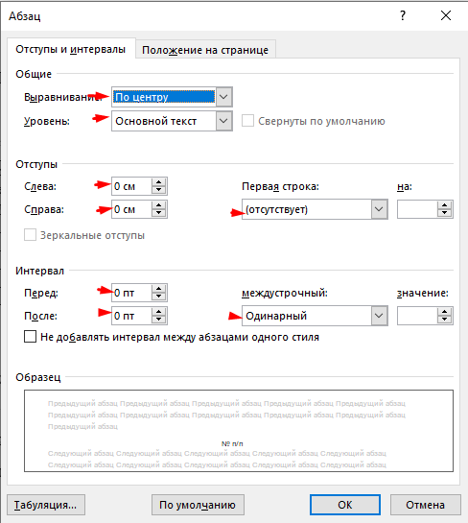
Рисунок 10. Правила оформления таблиц
- Также, чтобы текст красиво центрировался, необходимо выделить всю таблицу и перейти на вкладку «Макет таблицы»
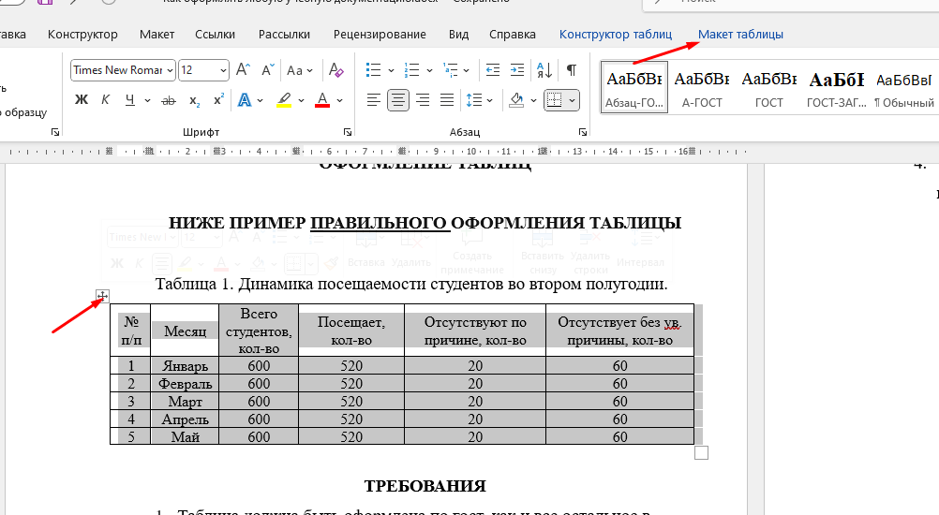
Рисунок 11. Вкладка «Макет таблицы»
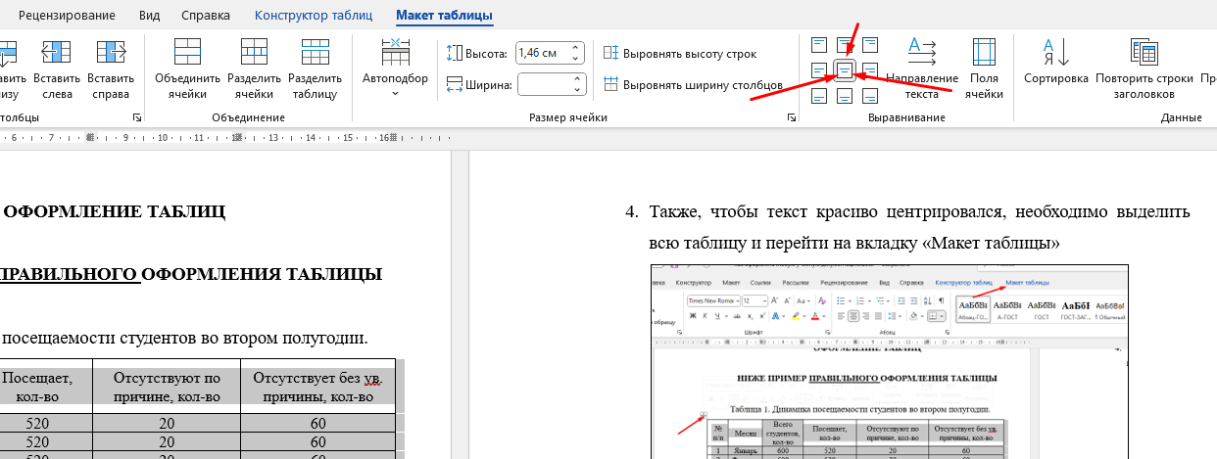
Рисунок 12. Выравнивание содержимого таблицы по центру
- Необходимо настроить таблицу так, чтобы она автоматически меняла свой размер либо по содержимому, либо по ширине окна, это можно сделать также во вкладке «Макет таблицы»
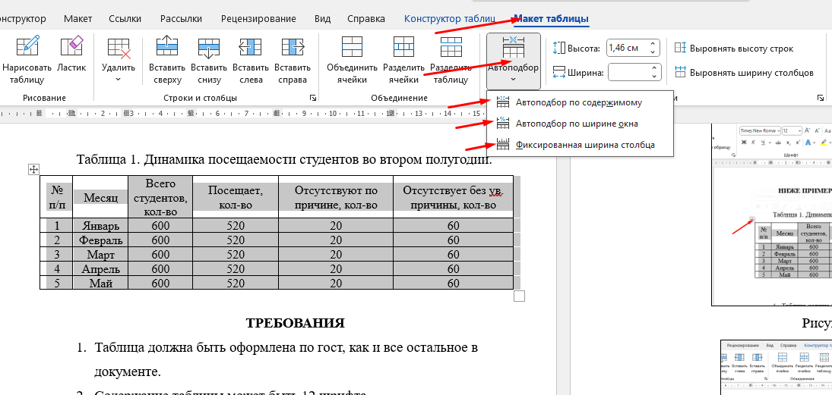
Рисунок 13. Выравнивание таблицы

